SKLAD - počáteční stav - filtr

konstrukce skladové evidence
V programu lze evidovat souběžně (každý sám i dohromady celkem) až 99 samostatných skladů v reálných cenách metodou FIFO (First IN / First OUT - první dovnitř / první ven), respektive v průměrných cenách. V programu po instalaci je připraveno 172 skladových karet rozdělených na 20 logických skupin. Karty totiž vycházejí z 304 receptů vložených do software podle publikace "Receptury pokrmů pro školní stravování, část I.,II.,III" - Společnost pro racionální výživy 1990. Veškerá evidence je naturální (množství) i účetní (korunová).
Uživatel definováním skladu zadá podle fyzické inventury jeho počáteční stav. V průběhu účetního období (měsíc) zapisuje příjmy podle prvotních dokladů (dodací doklady / faktury / paragony) na straně jedné. Na straně druhé zapisuje výdeje podle žádanek, nebo automatizovaně je vytváří normováním podle jídelníčku a počtu vařených porcí. Počet přímek ani výdejek pro den, či období není nijak omezen. Zaúčtováním příjmů a výdejů (případně stornováním chybných zápisů o příjmu, či výdeji) udržuje software automatizovaně evidenci aktuálního stavu skladu. Díky tomu lze kdykoliv vytisknout inventuru, zjistit aktuální zásobu libovolné suroviny, mít přesný obraz jaká zásoba je ve skladech.
Příjmy jsou rozlišeny podle: sklad, typ příjmu (způsob nabytí), datum, typ suroviny, surovina, dodavatel, dodací doklad / faktura. Výdeje jsou rozlišeny podle: sklad, typ výdeje, datum, typ suroviny, surovina, jídlo (SN/1.SV/OB/2.SV/VE), č.žádanky, odběratel.
Automaticky se provádí haléřové dorovnání příjemky na celkovou částku na dokladu, příp. dorovnání více příjemek od jednoho dodavatele na celkovou částku faktury. Jedním zápisem lze zaznamenat příjem a okamžitý výdej položek - "průchodka" (skladem projde jen účetně), převádět zboží ze skladu do skladu apod. Výdejky lze zapisovat "ručně" a zvolit "typ výdeje" (spotřeba / prodej / mimořádné akce / vlastní výrobky / obaly / převod / likvidace) nebo použít tzv. "normování", kdy program připraví výdejku podle toho, co budeme vařit (jídelníček a recepty) a podle počtu vařených porcí - viz dále. V programu NEMUSÍTE zapisovat samostatné výdejky pro různé typy strávníků, za které chcete sledovat "provar" - program umí výdeje automaticky rozdělit.
Pro skladované položky lze evidovat i minimální zásobu, prodejní ceny (pevné, či vypočtené přes skladovou cenu * koeficient), celkem přijaté a vydané množství za rok, za kolik jste od počátku roku odebrali od určitého dodavatele, kolik odebrali různí odběratelé a zobrazit či vytisknout řadu dalších přehledů. Je možné provádět i tzv. "přecenění skladů" - při skutečném přecenění položek na skladě nebo pokud se stanete plátcem nebo naopak neplátcem DPH. Pohyby na skladech lze rozlišovat účetním obdobím, za které lze provádět měsíční / roční uzávěrky.
Software neustále provádí kontrolu na finanční stav skladové evidence: PS+PŘ-VY=AS
PS = počáteční stav všech evidovaných skladů
PŘ = veškeré realizované příjmy v běžném měsíci
VY = veškeré realizované výdeje v běžném měsíci
AS = aktuální stav všech evidovaných skladů

konstrukce skladových karet
Číselník existujících skladových karet je seznam všech definovaných skladových karet, tedy karet, které nejenom aktuálně jsou skladovány, ale i ty, které jsme dříve skladovali. Seznam platí pro všechny sklady. Stejná skladová karta může být skladována na libovolném skladu. Skladové karty jsou jednoznačně určeny pětimístným kódem (první dvě místa jsou označením logické skupiny), názvem a měrnou jednotkou a podrobněji dalšími údaji:
- ČÍSLO - aby byla jednoznačně definována (5 numerických znaků - např. „25013“). První dva znaky čísla skladové karty ji zařazují do tzv. „Logické skupiny výrobků podobných vlastností“ a další tři určují pořadí v této skupině. Toho lze dobře využít, při definování nové skladové karty (pomocí klávesy <F3> si nechejte od počítače nabídnou následné volné číslo v logické skupině). Logické skupiny jsou vhodné i v případě dalšího podrobnějšího členění skladu, při vyhledání skladové karty při příjmu atp. Číslo skladové karty tedy v sobě nese informaci jak o kartě tak i o skupině.
například č. karty: 1 5 0 2 5 skl. karta: „Jogurt ovocný“


skupina : „Mléčné výrobky“ 25.karta v rámci skupiny

- NÁZEV - o jakou skladovou kartu se jedná, (doporučujeme popsat skladovou kartu pečlivě) (25 libovolných znaků - např. „Jogurt ovocný“)
- MJ - měrná jednotka (3 libovolné znaky - např. „KS “).
- gramáž - váhové množství měrné jednotky, tedy g/měrnou jednotku (např. 180).
- jkpov - nepovinný údaj - berte spíše jako informativní s tím, že do něj můžete skutečně zapisovat JKPOV, nějakou jinou informaci, či vůbec nic. Lze jej upotřebit například i pro zápis čísla regálu a police, kde se ve skladu zboží skutečně fyzicky skladuje. Protože toto JKPOV se tiskne na příjemce, lze pomocí ni umístit zboží ve skladě na skutečně správné místo.
- exspirace – datum do kterého se má surovina spotřebovat.
- CENA – cena skladová , s jakou je surovina ukládána na sklad. Pro neplátce DPH je to cena celá, tedy včetně DPH (např. 109,-). Pro plátce DPH pak tuto cenu tvoří je základ (tedy 100,- )
- PRODEJNÍ CENA – je cena s kterou je zboží prodáváno
- SAZBA DPH – (0=bez DPH= osvobozeno / 1 = snížená sazba DPH / 2 =základní sazba)
- ZAOKROUHLOVAT - při výpočtu limitního množství se má normou stanovené množství suroviny zaokrouhlit na uvedený počet desetinných míst ( 2= na dvě desetinná místa=nezaokrouhluje se/ 1 - na jednu desetinu / 0= na celky). Uvedené zaokrouhlování bude účinné pouze v případě, že v nabídce Nastav- Nastavení parametrů – Jiné parametry zadáte, že se má akceptovat.
- AKCEPTOVAT DATUM EXSPIRACE - zda při zápisu přijmu suroviny na sklad se bude zásoba suroviny rozlišovat nejen cenou, ale i datem exspirace (mezera=ANO / „N“= ne).
- STANDARDNÍ DOBA EXSPIRACE – kolik dní se má k aktuálnímu datu příjmu suroviny přičíst, aby datum exspirace bylo již nějak před vyplněno.
- OZNAČENÍ PRO SPOTŘEBNÍ KOŠ – zadává se kód spotřebního koše (případně se vybere z nabídnutého číselníku <F2>)
- MINIMÁLNÍ ZÁSOBA – je-li zadána, pak lze v software provádět kontrolu aktuální zásoby na tuto zadanou hladinu (např. klesne-li pod tuto mez, blíží-li se k ní atp.
Kompletní seznam skladových karet a logických skupin tak, jak jsou naplněny po instalaci naleznete v kapitole A003po _instalaci.

POČÁTEČNÍ STAV

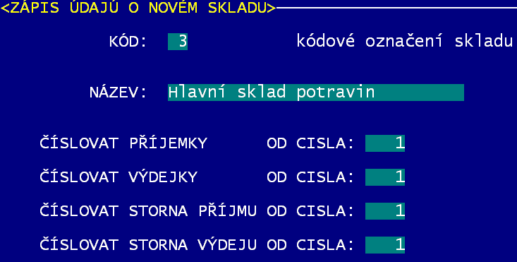
Definování skladů
Na začátku musíte definovat (pro systém nazvat) sklady o nichž chcete provádět evidenci. Nejspíše to bude jen jeden jediný, který si nazvete například „Hlavní sklad potravin“. Definujete jej ve volbě Sklad - Nastavení poč.stavů - Definovaní nového skladu. Pro sklad, kromě jeho názvu, zadáváte také dvouznakové označení, které mu bude přiřazeno na věky věků. Software nabízí označení tak, jak mají jít po sobě . Tedy, definujete-li 1. sklad, nabízí označení „ 1“, pro 2. „ 2“ atd. Je ale jen na vás zda-li toto označení zachováte. Někdo si sklad označí stejně jak je členěn v účetnictví v účtovém rozvrhu u syntetického účtu 112 (např. 40-Potraviny). Já osobně doporučuji ponechat označení, jak jej nabízí software, protože na všech sestavách je stejně název skladu uváděn.
Další čtyři určují, od jakého čísla se budou číslovat doklady. Navazujete-li na ruční zpracování v průběhu roku, můžete si nastavit následující číslo příjemky takové, aby vám navazovalo na již ručně dosud vytvořené příjemky (např. 347). Stejně tak u výdejky. Pro storno si ale určitě ponecháte nastavené číslo 1, protože při ručním zpracování jste prováděli změny gumováním a přepisováním. To při počítačovém zpracování není možné. Pokud chcete odstranit chybný zápis již zaúčtovaného dokladu, pak k tomu musíte použít korektní funkci, která o tom pořídí zápis.
Odpovíte-li na následující dotaz Ano, sklad zapsat a končit , sklad se zapíše do číselníku skladů. Nicméně není to sklad ještě plnohodnotný, neboť nemá vyplněn počáteční stav. To teprve musíte udělat.

Zápis počátečního stavu podle inventury
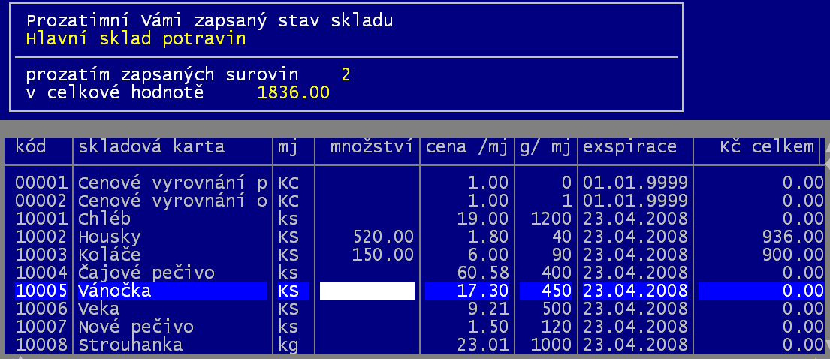
K zápisu počátečního stavu slouží v zásadě dvě nabídky. První z nich Sklad - Nastavení poč.stavů - Oprava ceny, množství v inv.sez. umožňuje pro vybraný sklad zapisovat u standardních skladových karet (ty se na sklad přidaly jeho definováním) aktuálně skladované množství. Současně můžete opravit cenu za měrnou jednotku, gramáž a datum exspirace. Software automaticky přepočte údaj Kč celkem, který uvádí zásobu suroviny v Kč. V záhlaví seznamu je uveden počet skladových karet a jejich celková cena, které mají již vyplněno množství z předchozího zápisu.
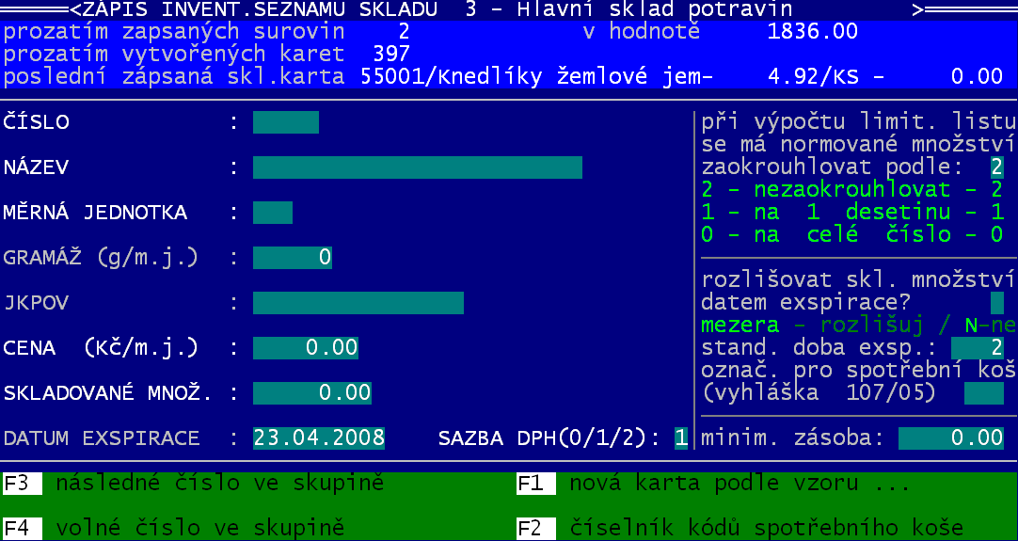
Druhou volbou, umožňující zadat správně počáteční stav, je Sklad - Nastavení poč.stavů - Přidej suroviny na sklad. Nabídne se klasické dialogové okno pro vytvoření skladové karty. Postupujete podle toho, co vlastně potřebujete do skladu přidat:
- skladovou kartu, která dosud není vytvořena - pak použijete <F3> a do vybrané logické skupiny tak přidáte další kartu. Nabídne se jen její číslo. Název, cenu a všechny ostatní další položky pak už musíte zadat sami.
- další zásobu již existující karty – pak volíte <F1> - všechny údaje se vám vyplní a vy jen změníte skladované množství + údaj, který odlišuje stávající zásobu (jiná cena, gramáž, exspirace).
- skladovou kartu, která dosud není vytvořena a nehodí se do žádné z existujících skupin - pak nejdříve použijete <F3> čímž si v duchu určíte, jak by měla být označena vaše nově vytvořená logická skupina, tak aby se zařadila inteligentně do seznamu existujících. Například , chci-li přidat skladové karty Bílé víno, Červené víno a Rum, tak bude dobré si nedefinovat novou skupinu Alkohol. Nechám-li jí označit jako 26,bude tato skupiny zařazena za 25-Polotovary, což bude asi docela rozumné. Proto z nabízených skupin žádnou nevyberu (<Esc>) , čímž se vrátím zpět na vyplňování karty. A do čísla karty zadám 26001 čímž jednak definuji 1.kartu skupiny 26, ale také skupinu 26, na jejíž název se mě software zeptá až v okamžiku, co dokončím zápis skladové karty.

Po ukončení zápisu (<Esc>) je nabídnut přehled o počtu karet a jejich ceně ve skladu :
- před opravou
Souhlasí-li aktuální stav s tím co máte ve fyzické inventuře, pak je hotovo a počáteční stav skladu lze odsouhlasit.
- přidaných při aktuální opravě
- aktuální stav

Vyrovnání haléřových odchylek
Je jasné, že vlivem zaokrouhlení se vám po zápisu všech karet podle fyzické inventury nemusí rovnat částka evidovaná ručně s částkou teď v počítači. K vyrovnání těchto rozdílů jsou v software zavedeny 2 speciální karty patřící do skupiny „00 – Cenové vyrovnání“. Jsou to karty 00001 – Cenové vyrovnání surovin a 00002 – Cenové vyrovnání obalů. Obě karty jsou tzv. korunové. Tedy měrnou jednotkou je Kč a cenou za měrnou jednotku je 1,-. Karty mohou mít příjem , zůstatek na skladu i výdej jak kladný (jako ostatní karty) tak i záporný (jako jediné ze všech). Díky tomu můžete ve volbě Sklad - Nastavení poč.stavů - Oprava ceny, množství v inv.sez u nich do údaje množství zadat přesně zaokrouhlení. Máte-li na skladu v počítači zapsáno méně, než má být (např. 42 haléřů), pak zadáte toto množství jako kladné číslo (0,42). Je-li tomu naopak a v počítači máte částku vyšší než je skutečnost (například o 2,70), pak částku zadáte jako záporné číslo (-2,70).

Potvrzení počátečního stavu
V okamžiku, kdy je vše podle fyzické inventury správně zapsáno do počítače, musíte počáteční zásobu potvrdit. A to ve volbě Sklad - Nastavení poč.stavů - Inventurní stav je OK. Software nabídne pro jistotu seznam zapsaných položek, abyste si je mohli prohlédnout. Po stisku <Esc> se dotáže, zda-li je počáteční stav opravdu OK. Od vás záměrně požaduje potvrzení formou dlouhého, přesně napsaného hesla, protože se jedná o závažný a pro vás nevratný krok, Pokud byste snad odsouhlasili stav skladu , dříve než byste opravdu měli stav správně, museli byste jej dorovnávat zápisem příjemek, či výdejek, což je dost nepříjemné a nešikovné.
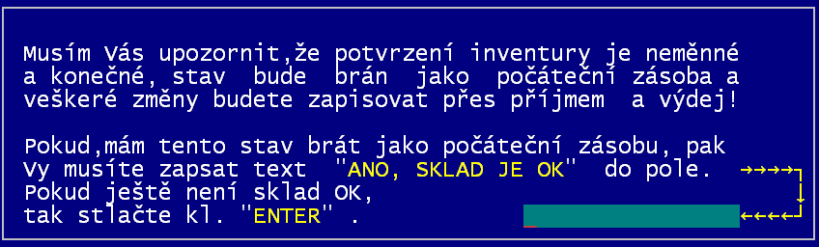
Heslo je ANO, SKLAD JE OK
(pozor za čárkou je mezera). Nemusíte přepínat na velká písmena, protože software si je na velká převede vždy. Zadáte-li celé heslo správně, tak se tím vyplní okénko pro jeho zadání zcela beze zbytku a SW se vrátí zpět na předchozí nabídku (už nemusíte stisknout žádnou další klávesu). Pokud jste zadali heslo správně, tak dalším potvrzením volby Inventurní stav je OK pro tento sklad vyvoláte jen hlášení software, že se Nepovoluje, neboť počáteční stav je již odsouhlasený. Do doby než odsouhlasíte počáteční stav skladu, nemůžete na něj zapisovat příjmy a výdeje.

Další funkce v rámci nabídky Sklad – Nastavení poč.stavu
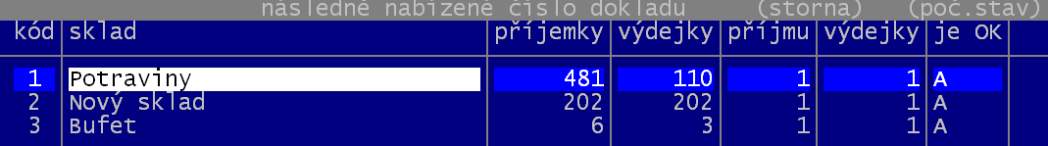
- Změna názvu skladu – umožňuje kdykoliv opravit (změnit) název skladu. Další údaje zde uvedené (kód skladu / následné číslo příslušného dokladu / a je-li u skladu již potvrzen počáteční stav), nelze měnit.
- Likvidace skladu – velmi nebezpečná funkce, která po potvrzení vybraný soubor a všechny informace o něm (počáteční stav / příjem / výdej / aktuální stav) definitivně a neodvolatelně zruší, jako by nikdy neexistoval (nebyl definován).

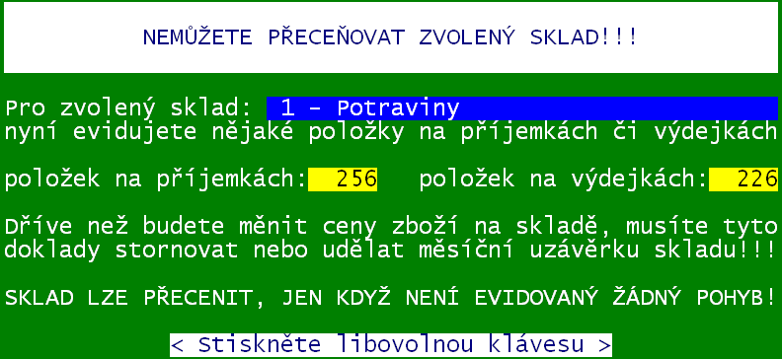

PŘECENĚNÍ SKLADU
Ve volbě Sklad - Nastavení poč.stavu - Nastav cena na skladě / Mimořádné přecenění DPH lze měnit hodnotu aktuální zásoby. Volby Jsou použitelné pouze ve výjimečných situacích. Protože je lze spustit pouze v případě, že není zaznamenán příjem a výdej. V opačném přépadě software zareaguje hlášením, že funkci nelze provést.

FILTR
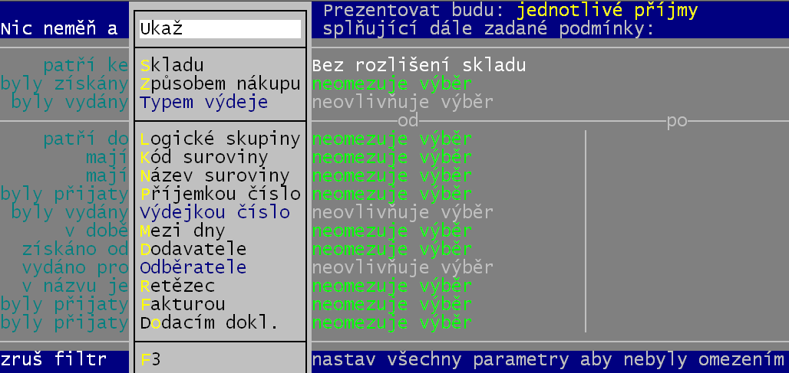
Při přehledech o příjmech , výdejích, počátečních zásobách či aktuálním stavu skladu se využívá systém takzvaného filtrování. Tedy možnosti vybrat jen některé záznamy. Záznamy, které vyhovují stanoveným podmínkám. Dá se tak snadno vybrat z celého rozsáhlého seznamu právě to, co vás zajímá. Například chci-li zobrazit položky, jenž jsme nakoupili hotově, do jednoho konkrétního skladu v daném období, mohu to relativně rychle nastavit a software mi bude ukazovat jen tyto záznamy.
Software si nastavení filtru pamatuje. Vždy, když budete vstupovat do nějaké volby, kde se využívá, nejdříve se vám filtrace zobrazí. A bude jen na vás:
- ponecháte-li nastavený filtr tak, jak jste jej nastavili naposledy = potvrdíte první možnost Ukaž
- či hodnoty pro výběr změníte (například přidáte ještě že se má jednat o suroviny z Logické skupiny - Mléko,mléčné výrobky)
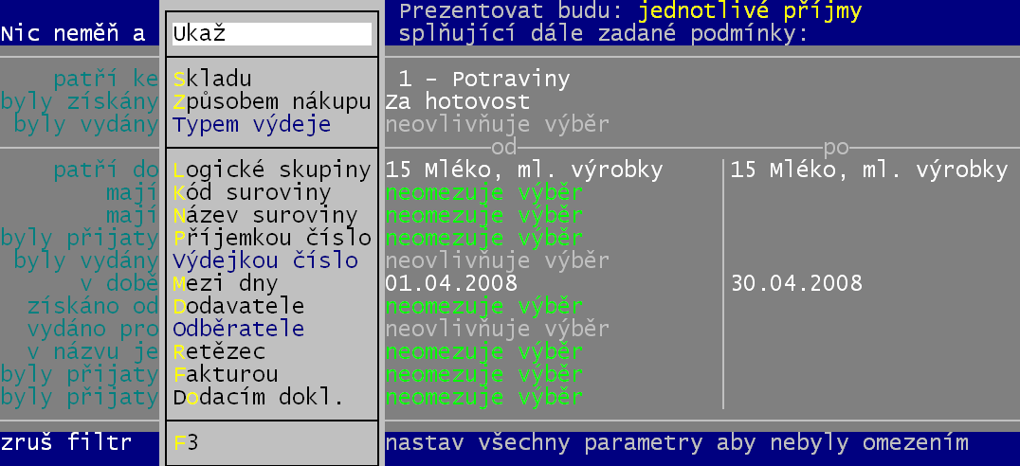
- respektive filtr vyčistíte, aby se vám určitě prezentovaly všechny záznamy (buď zvolíte poslední možnost F3, nebo, což je daleko jednodušší, stisknete-li funkční klávesu <F3>.
Například na 1. obrázku je filtrace zcela vyčištěna, to znamená že v ní není nastavena žádná podmínka. Díky tomu se bude prezentovat úplně vše. Naopak filtr na 2. obrázku vybere k prezentaci jen hotovostní nákupy do skladu „Potravin“ ve dnech 1.-30.4.2008 a to jen těch surovin, které jsou ve skupině „Mléko, mléčné výrobky“.

Princip filtru
Pro názornost se pokusím vysvětlit princip filtru na příkladu. Představte si , že máte ohromný zásobník plný kuliček. Každá kulička je jiná. Liší se velikostí (velké – střední – malé), materiálem (kov – sklo – dřevo), barvou (červená – modrá - bílá) a namalovaným symbolem (slon – kytka - strom). A pod tím zásobníkem máte koš, do něhož si můžete kuličky přesypávat.
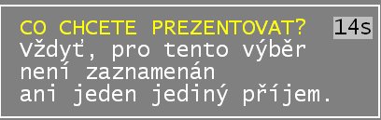
A mezi koš a zásobník můžete vkládat síta, jenž propouštějí dál jen jeden typ kuličky. Když chcete všechny malé kuličky, vložíte síto jenž pustí dolů jen malé kuličky a všechny ostatní zůstanou v zásobníku vašim zrakům ukryty. Když budete chtít kuličky se slonem, vyjmete síto na velikost a vložíte síto jenž propustí dál jen kuličky se slonem. A když budete chtít kovové modré, musíte vložit dvě síta. A dokud tam ta síta necháte, budou se vám ukazovat stále stejné kuličky. Když odstraníte všechna síta (vyčistíte filtr) ukážou se vám všechny kuličky bez ohledu na velikost, materiál, barvu či motiv. Může se stát, že to s těmi síty přeženeme a neukáže se nám žádná kulička. Například uvnitř zásobníku není žádná skleněná, červená, veliká s kytkou. Pokud taková síta nastavíme, nic se nám neukáže. Stejně tak je to v software Nastavíme-li filtr příliš precizně, lehce může dojít k tomu, že nám filtr ohlásí, že není co prezentovat. Neznamená to, že v zásobníku (příjmech) nic není. Jen to znamená, že zadaným podmínkám žádný záznam nevyhovuje. Pro náš příklad z obrázku 2, by to znamenalo, že do skladu Potravin, jsme v dubnu 2008 za hotovost žádné mléko ani mléčné výrobky nekupovali.

Výběr podle data
Nejčastějším problém při používání filtru je to, že si uživatel jeden den (např. 24.4.2008) nastaví ve filtru období od 1.4.2008 do aktuálního dne , tedy do 24.4.2008. A je se vším spokojen, neboť i příjemky z aktuálního dne se prezentují. Druhý den zapíše další 2 příjemky (mají datum 25.4.2008). Vytiskne si je, má je tedy před sebou i na papíře, podívá se na sklad a tam jsou suroviny z nich správně připsány. Děs jej ale zachvátí, jde-li se pak podívat do seznamu příjemek, má-li je dobře zapsány i tam. A protože nabízený filtr ponechá s parametry ze včerejška (s horním mezním datem 24.4.2008), nové dvě příjemky se neprezentují. Pro nápravu stačí jen znovu vyvolat funkci, na nabízený filtr stisknou <F3> (tím se vyčistí) a příjemky budou prezentovány. Obecně bych datum do filtru zadával jen ve výjimečných případech, kdy není vyhnutí, protože tak jako tak se standardně prezentují příjemky a výdejky aktuálního měsíce.

Přístupnost filtru
Obecně platí, že zadává-li se systémem rozmezí od – do, pak je-li do nižší hodnota (například mezery) , automaticky se do údaje do dosadí hodnota od, tedy vybere se právě jen jedna jediná hodnota. Filtr se využívá ve všech přehledech, kde se prezentují skladové karty:
- logická skupina – zadáváte od – do. Neznáte-li kódy logických skupin, nechte si je nabídnout přes klávesu <F1>. (pozor na to, že zadáním od 10 – Chléb pečivo po 99 –Vratné obaly se nemusí vybrat všechno, neboť se v software pracuje i s kartami skupiny 00 – Cenové vyrovnání
- kód suroviny – zadáváte např. 15002 - 41052
- název suroviny – zadáváte začátek názvu. Kolik znaků zadáte, tolik se porovnává. Je jedno zda zadáte malá či velká písmena (mezi nimi se nerozlišuje)
- měrná jednotka – zadáváte od – do. Porovnává se přesně, ale malá a velká písmena se nerozlišují. Nelze tedy vybrat všechny karty, kde měrná jednotka začíná na K (kde je kg a Ks)
- řetězec – zadáváte kus názvu (například sýr) a software vybere všechny karty, kde je v názvu hledaný řetězec ( Sýr eidam / Měkký sýr / SÝROVÉ TAŠTIČKY / rohlík posýrovaný), ale nevybere Syr cihla, protože pro něj „ý“a „y“ jsou dva rozdílné znaky
V případě zobrazení příjmů jsou dostupné další možnosti:
- sklad – všechny / jeden = vyberte ze seznamu / některé = hvězdičkou označíte,
- způsobem nákupu – bez rozlišení / vyberete jeden z nabízených
- příjemkou číslo – zadáváte od – do
- mezi dny – zadáváte datum od – do
- dodavatele – zadáváte začátek názvu dodavatele. Nevíte-li, nechte si nabídnout seznam <F1>
- fakturou - zadáváte od – do. Vyberou se příjemky svázané s fakturou, jejíž číslo je v intervalu.
- dodacím dokl. - zadáváte od – do (příjemky svázané s dodacím dokladem, vyhovujícího čísla)
V případě zobrazení výdejů jsou dostupné další možnosti:
- sklad – všechny / jeden = vyberte ze seznamu / některé = hvězdičkou označíte,
- typem výdeje – bez rozlišení / vyberete jeden z nabízených. Vyberete-li Spotřeba, dotáže se ještě software, chcete-li prezentovat všechny / jen ty, co jsou zahrnuty do denních uzávěrek / ještě nezahrnuté
- výdejkou číslo – zadáváte od – do
- mezi dny – zadáváte datum od – do
- odběratele – vybíráte z nabízeného seznamu odběratelů. A vybíráte 2x. Nejdřív od (spodní hranici) a pak do (horní hranici). Můžete vybrat konkrétního odběratele (až na 3 úroveň) či jen skupinu odběratelů (např. 200 svatby a z další nabídky nevyberete nic (<Esc>)). Nechcete-li zadat dolní hranici (až do odběratele) stisknete rovnou <Esc> a software bude vědět, že zespodu není výběr omezen. Nechcete-li zadat horní hranici (od odběratele výše), pak nabídku ukončíte <Esc> a software bude vědět, že výběr není shora omezen.
- žádanka - zadáváte od – do. Tento výběr lze dobře použít pro vyhledání všech výdejek, které vznikly normováním. Ty totiž v údaji žádanka mají text Limitní list.

Výběr včetně
Všechen výběr je prováděn tak, že se vybírá včetně. Tedy vyhovují záznamy, které jednak leží v zadaném intervalu, ale také se shodují s limitními hodnotami výběru . Např. zadáno: příjemky od 12 do 15, pak se vyberou příjemky 12, 13, 14 a15.

Potvrzení výběru
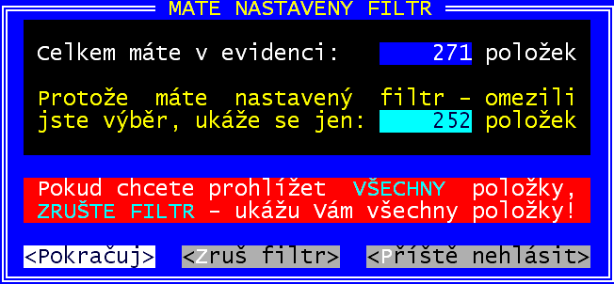
V okamžiku, kdy potvrdíme volbu Ukaž zareaguje software podle toho, zda jsme nějaký filtr zadali, či nikoliv. Pokud data nijakým způsobem nefiltrujeme a mají být prezentovány všechny údaje software je patřičným způsobem zobrazí. Pokud ale data filtrujeme, software nás informuje o celkovém počtu záznamů,které v evidenci jsou a o počtu záznamů, které se díky zadanému filtru budou prezentovat. Zároveň se dotáže, co chceme dělat dál a nabízí tři možnosti:
- Pokračuj = budou prezentovány jen vybrané záznamy a příslušný filtr zůstane zachován i pro následný další výběr
- Zruš filtr = znamená, že filtr bude vyčištěn a nebude použit = budou prezentovány všechny záznamy
- Příště nehlásit = že v software se nastaví, že při dalším použití filtru, nemá hlásit tuto informaci o počtu všech a vybraných záznamů. To si software pamatuje po celou dobu spuštění. V okamžiku, nového spuštění software se zase nastaví, že hlášení se má provádět.
- Hlášení je do software zařazeno z následujících důvodů. Protože se nastavení filtru v software pamatuje, je použit pro každý další výběr. Někdy si uživatel ani neuvědomí, že má z předchozí práce nějaký filtr nastaven a pak se diví, proč se mu nezobrazilo něco, co očekával. Díky hlášení si uvědomí, že se nebudou prezentovat všechny záznamy a chce-li je prezentovat, stačí, když jen potvrdí možnost Zruš filtr.
- Filtr lze také vyčistit jednoduše v okamžiku, kdy se nabízejí jednotlivé možnosti filtrování a to stiskem klávesy <F3>

